Offering food or drink and accepting such an offer
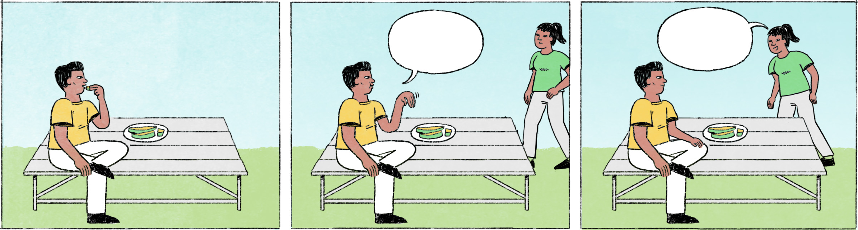

១ | បូរ៉ា៖ | ធីតា ទៅណាហ្នឹង? ញ៉ាំនំសិនអី?
 | ធីតា៖ | អូ បងបូរ៉ា! បានអីញ៉ាំហ្នឹងបង?
 | បូរ៉ា៖ | បង្អែមទិញពីផ្សារព្រឹកមិញ។ ម៉ស់ ម៉ោញ៉ាំជាមួយគ្នាសិនម៉ោ។
 | ធីតា៖ | ចា៎ស បង។ បង្អែមចំជំនាញខ្ញុំហើយ។ មានអីគេខ្លះបង?
២ | បុប្ផា៖ | បងធារ៉ា ពិសានំសិនអីបង?
 | ធារ៉ា៖ | អូ បុប្ផា។ ញ៉ាំចុះ អត់អីទេ។
 | បុប្ផា៖ | ម៉ោពិសាសិនម៉ោបង។ មានច្រើនអា៎។ ខ្ញុំម្នាក់ឯងញ៉ាំអត់អស់ទេ។ ខ្ញុំចាប់ដាក់ចានឲ្យខ្លះណាបង។ យកទៅទុកញ៉ាំនៅអូហ្វីសបងក៏បាន។
 | ធារ៉ា៖ | អរគុណហើយអីចឹង។
 | បុប្ផា៖ | ចា៎ស ណេះបង។
៣ | បុប្ផា៖ | ធីតា ណេះទឹក!
 | ធីតា៖ | អូ អរគុណ។ មិនដែលហាត់ប្រាណបែកញើសច្រើនអីចឹងទេ។ ទឹកមួយដបប៉ុន្មាន បុប្ផា?
 | បុប្ផា៖ | មិនអីទេ ញ៉ាំទៅ។ ខ្ញុំប៉ាវ។

បូរ៉ា ធីតា បុប្ផា ធារ៉ា | M/F/F/(M or F) Cambodian names
... សិនអី? | Do you want first ... ?
បានអីញ៉ាំហ្នឹង? | = មានអីញ៉ាំហ្នឹង? = What are you eating?
ម៉ស់ | Come on, ...! (Similar to តស់ = Let’s ...!)
ម៉ោ | spoken form of មក = to come
ចា៎ស | same as ចាស, but written with a diacritic to indicate the high intonation
បង្អែមចំជំនាញខ្ញុំហើយ | “I’m good at eating sweets”, meaning: I really like eating sweets
មានអីគេខ្លះ? | What [different kinds] do you have?
ពិសា | to eat (polite form)
ញ៉ាំចុះ | go ahead and eat
អា៎ | spoken form of ណាស់
ចាប់ដាក់ចានឲ្យខ្លះ | to separate some food for someone else to eat later (ចាប់ម្ហូបខ្លះដាក់ចាន ប្រគល់ឲ្យនរណាម្នាក់ សម្រាប់គាត់យកទៅញ៉ាំនៅកន្លែងផ្សេង)
ទុកញ៉ាំ | to keep for eating later
អូហ្វីស= ការិយាល័យ | office
ណេះ | Here you are!
ញ៉ាំទៅ | Go ahead and eat/drink!
ខ្ញុំប៉ាវ | (food, drinks) it’s on me

Cultural notes
នៅប្រទេសកម្ពុជា ជាពិសេសនៅជនបទ អ្នកជិតខាងដែលរាប់អានគ្នា តែងតែឲ្យចំណីចំណុកគ្នា ទៅវិញទៅមកនៅពេលពួកគាត់មានអាហារឆ្ងាញ់។ ជនជាតិខ្មែរមិនទម្លាប់និយាយពាក្យ អរគុណ ចំពោះក្រុមគ្រួសារឯងទេ ព្រោះវាធ្វើឲ្យមានអារម្មណ៍ថាមិនស្និទ្ធស្នាល ប៉ុន្តែ នៅពេលទទួលរបស់ ឬការជួយអ្វីមួយពីអ្នកដទៃ ពាក្យ អរគុណ គឺចាំបាច់ណាស់។

រាប់អានគ្នា | to be friends
ចំណីចំណុក | food
ស្និទ្ធស្នាល | (of a relationship, friendship) to be close, intimate
អ្នកដទៃ | other person, other people

Additional dialogue
ធារ៉ា៖ | បូរ៉ា ញ៉ាំអីហើយនៅ?
បូរ៉ា៖ | រកទៅញ៉ាំអីឥឡូវហ្នឹង។
ធារ៉ា៖ | ណេះ យកនំនេះទុកញ៉ាំទៅ។
បូរ៉ា៖ | អូ មាននំញ៉ាំផង! ឲ្យខ្លះមកអីចឹង។ ឆ្ងាញ់មាត់បណ្ដោយ។ អរគុណហើយធារ៉ា។
ធារ៉ា៖ | អត់អីទេ។

ញ៉ាំអីហើយនៅ? | Have you eaten yet?
រកទៅ ... | I’m thinking of [doing sth.], I’m about to [do sth.]
ឲ្យខ្លះមកអីចឹង | Please give me some!
... បណ្ដោយ | sentence-final: the result will be ...
ឆ្ងាញ់មាត់បណ្ដោយ | It will be delicious! / It must be delicious! (informal expression, also conveying a sense of excitement)

